INVENTRA: APLICACIÓN WEB PARA LA GESTIÓN DE INVENTARIOS Y VENTAS EN LICORERAS DE MEDELLÍN

CRISTIAN DARÍO MACÍAS ESPITIA

SERVICIO NACIONAL DE APRENDIZAJE — SENA
CENTRO DE FORMACIÓN EN DISEÑO, CONFECCIÓN Y MODA
ANÁLISIS Y DESARROLLO DE SOFTWARE
MEDELLÍN
2026

INVENTRA: APLICACIÓN WEB PARA LA GESTIÓN DE INVENTARIOS Y VENTAS EN LICORERAS DE MEDELLÍN

CRISTIAN DARÍO MACÍAS ESPITIA

Trabajo de grado presentado como requisito para optar al título de
Tecnólogo en Análisis y Desarrollo de Software

Instructoras
Laura Leticia Ramírez Quintero
Yenifer Farley Vargas Gómez

SERVICIO NACIONAL DE APRENDIZAJE — SENA
CENTRO DE FORMACIÓN EN DISEÑO, CONFECCIÓN Y MODA
MEDELLÍN
2026

NOTA DE ACEPTACIÓN

_______________________________________
_______________________________________
_______________________________________

_______________________________________
Firma del Instructor Técnico

_______________________________________
Firma del Instructor de Emprendimiento

Medellín, 2026

DEDICATORIA

A mi familia, por su apoyo constante durante mi proceso de formación, y a los pequeños comerciantes que, con su esfuerzo diario, inspiran soluciones como la que aquí se presenta.

AGRADECIMIENTOS

El autor expresa sus agradecimientos al Servicio Nacional de Aprendizaje (SENA) y a los instructores del área técnica y de emprendimiento del Centro de Formación en Diseño, Confección y Moda, por su acompañamiento y orientación en el desarrollo de este proyecto. Asimismo, agradece a los propietarios de licoreras del Valle de Aburrá que compartieron su experiencia y el conocimiento de su negocio, fundamentales para comprender el problema abordado.

CONTENIDO
NOTA DE ACEPTACIÓN 3
DEDICATORIA 4
AGRADECIMIENTOS 5
CONTENIDO 6
LISTA DE TABLAS 8
LISTA DE FIGURAS 9
LISTA DE ANEXOS 10
GLOSARIO 11
RESUMEN 12
ABSTRACT 13
INTRODUCCIÓN 14
1. TÍTULO 15
2. TEMA 16
2.1 DELIMITACIÓN DEL TEMA 16
3. PROBLEMA 17
3.1 PLANTEAMIENTO DEL PROBLEMA 17
3.2 FORMULACIÓN DEL PROBLEMA 17
3.3 SISTEMATIZACIÓN DEL PROBLEMA 17
4. JUSTIFICACIÓN DE LA INVESTIGACIÓN 18
4.1 JUSTIFICACIÓN TEÓRICA 18
4.2 JUSTIFICACIÓN METODOLÓGICA 18
4.3 JUSTIFICACIÓN PRÁCTICA 18
5. OBJETIVOS 19
5.1 OBJETIVO GENERAL 19
5.2 OBJETIVOS ESPECÍFICOS 30
6. MARCO REFERENCIAL 20
6.1 MARCO TEÓRICO 20
6.1.1 Ingeniería de software. 20
6.1.2 Marco ágil Scrum. 20
6.1.3 Gestión de inventarios. 20
6.1.4 Arquitectura web y bases de datos. 20
6.2 MARCO CONCEPTUAL 20
6.3 MARCO HISTÓRICO 21
6.4 MARCO COMPARATIVO 21
7. METODOLOGÍA DE INVESTIGACIÓN 22
8. FUENTES DE INFORMACIÓN 24
8.1 FUENTES PRIMARIAS 24
8.2 FUENTES SECUNDARIAS 24
9. CONCLUSIONES 31
PRESUPUESTO 25
CRONOGRAMA 26
RECOMENDACIONES 32
BIBLIOGRAFÍA 33
CIBERGRAFÍA 34
ANEXOS 35

LISTA DE TABLAS
Tabla 1. Comparación con soluciones existentes en el mercado.
Tabla 2. Requisitos funcionales principales del sistema.
Tabla 3. Presupuesto del proyecto.
Tabla 4. Cronograma por sprints.
Tabla 5. Cumplimiento de los objetivos específicos.

LISTA DE FIGURAS
Figura 1. Arquitectura general de la aplicación (cliente–servidor).
Figura 2. Modelo entidad–relación: núcleo de inventario y ventas.
Figura 3. Prototipo de la interfaz principal.

LISTA DE ANEXOS
Anexo A. Modelo de negocio Fondo Emprender (formato CREAR) y simulador financiero.
Anexo B. Paquete documental del componente técnico.

GLOSARIO
API REST: Interfaz de programación de aplicaciones que permite la comunicación entre el cliente y el servidor mediante el protocolo HTTP.
BACKEND: Parte del sistema que ejecuta la lógica de negocio y gestiona los datos en el servidor.
CRUD: Operaciones básicas sobre los datos: crear, leer, actualizar y eliminar (Create, Read, Update, Delete).
FRONTEND: Parte del sistema con la que interactúa el usuario final a través del navegador.
INVENTARIO: Conjunto de productos que un negocio mantiene disponibles para su venta.
MER: Modelo entidad–relación; representación gráfica de la estructura de la base de datos.
POS: Punto de venta (Point of Sale); sistema que registra las ventas de un establecimiento.
ROTACIÓN DE INVENTARIO: Indicador que mide con qué frecuencia se vende y renueva el inventario en un periodo.
SAAS: Software como servicio (Software as a Service); modelo en el que el software se ofrece por suscripción a través de internet.
SCRUM: Marco de trabajo ágil para el desarrollo iterativo e incremental de productos.
SPRINT: Ciclo corto de trabajo en Scrum, usualmente de una a cuatro semanas.

RESUMEN
El presente proyecto propone el desarrollo de INVENTRA, una aplicación web para la gestión de inventarios y ventas dirigida a licoreras y tiendas de barrio del Valle de Aburrá. El problema abordado es la falta de un control confiable del inventario y de las ventas en estos micronegocios, que hoy registran sus operaciones de forma manual, lo que ocasiona descuadres de caja, pérdidas por robo hormiga, productos vencidos y decisiones de compra poco informadas. La solución se desarrolla bajo el marco ágil Scrum, con levantamiento de requisitos según el estándar IEEE 830, diseño de base de datos relacional y una arquitectura web cliente–servidor. Metodológicamente, la investigación es de tipo aplicada con enfoque cualitativo, apoyada en la observación directa de los procesos y en la consulta informal a comerciantes del sector. Como resultado se obtiene una solución informática funcional y un modelo de negocio financieramente viable, con un valor presente neto positivo y una tasa interna de retorno superior a la tasa de descuento. El proyecto contribuye a la digitalización de las MiPymes, que representan cerca del 98 % del tejido empresarial colombiano y generan alrededor del 80 % del empleo (CONFECÁMARAS, 2025; DANE, 2025).
Palabras clave: inventario, ventas, aplicación web, Scrum, licoreras, MiPymes.

ABSTRACT
This project proposes the development of INVENTRA, a web application for inventory and sales management aimed at liquor stores and neighborhood shops in the Aburrá Valley. It addresses the lack of reliable inventory and sales control in these micro-businesses, which currently record operations manually, causing cash mismatches, shrinkage losses, expired products and poorly informed purchasing decisions. The solution is developed under the agile Scrum framework, with requirements elicitation based on the IEEE 830 standard, relational database design and a client–server web architecture. Methodologically, the research is applied with a qualitative approach, supported by direct observation of the processes and informal consultation with merchants in the sector. The result is a functional software solution and a financially viable business model, with a positive net present value and an internal rate of return above the discount rate.
Keywords: inventory, sales, web application, Scrum, liquor stores, SMEs.

INTRODUCCIÓN
La transformación digital de los micronegocios constituye uno de los principales retos de la economía colombiana. Las micro, pequeñas y medianas empresas (MiPymes) representan cerca del 98 % de las empresas del país y generan alrededor del 80 % del empleo (CONFECÁMARAS, 2025; DANE, 2025); sin embargo, una proporción importante de ellas continúa operando con herramientas básicas y registros manuales, lo que limita su productividad y su permanencia en el mercado.
Dentro de este universo, las licoreras y tiendas de barrio que comercializan licor manejan un inventario de alta rotación y valor, pero con frecuencia carecen de un sistema que les permita controlar sus existencias y sus ventas de manera confiable. Esta situación genera pérdidas económicas y dificulta la toma de decisiones.
El presente trabajo describe el proceso de análisis, diseño y desarrollo de INVENTRA, una aplicación web orientada a resolver dicha necesidad. El documento se organiza en los apartados definidos por la norma ICONTEC: se presentan el tema y el problema, la justificación, los objetivos, el marco referencial, la metodología, las fuentes de información y las conclusiones, además del presupuesto, el cronograma y las recomendaciones. La redacción se realiza en forma impersonal, conforme a las orientaciones institucionales.

1. TÍTULO
INVENTRA: aplicación web para la gestión de inventarios y ventas en licoreras de Medellín.

2. TEMA
El tema del proyecto es el desarrollo de un sistema de información, en la modalidad de aplicación web, para la gestión de inventarios y ventas en micronegocios del sector comercial, específicamente licoreras y tiendas de barrio.

2.1 DELIMITACIÓN DEL TEMA
Delimitación temática: ingeniería de software y sistemas de información aplicados al control de inventarios y ventas.
Delimitación espacial: licoreras y tiendas de barrio del municipio de Medellín y su área metropolitana (Valle de Aburrá), con proyección al resto de Antioquia y Colombia.
Delimitación temporal: el desarrollo se realiza durante el año 2026, en el marco de la etapa productiva del programa de formación.
Alcance: la solución comprende ocho módulos funcionales —seguridad y acceso, suscripciones, inventario, ventas, reportes, multisede, facturación electrónica y auditoría y respaldo—, especificados en cuarenta y ocho requisitos funcionales, en versión web adaptable a dispositivos móviles. La facturación electrónica se demuestra en el ambiente de pruebas del proveedor tecnológico autorizado por la DIAN y corresponde al plan Pro. Quedan fuera del alcance de esta versión la venta en línea al consumidor final, la gestión contable completa y la integración con servicios de domicilios.

3. PROBLEMA

3.1 PLANTEAMIENTO DEL PROBLEMA
Las licoreras y tiendas de barrio del Valle de Aburrá presentan dificultades para controlar su inventario y sus ventas. Como síntomas se observan descuadres de caja al cierre del día, pérdidas por robo hormiga, existencia de productos vencidos o de baja rotación y agotados de productos de alta demanda, además del desconocimiento de la utilidad real del negocio.
Las causas de estos síntomas están asociadas al registro manual de las operaciones —en cuadernos u hojas de cálculo improvisadas—, a la ausencia de un sistema de información adecuado y al bajo nivel de digitalización de estos micronegocios.
De mantenerse esta situación, el pronóstico es una pérdida sostenida de recursos, una baja competitividad frente a establecimientos tecnificados y un mayor riesgo de cierre, coherente con las altas tasas de mortalidad empresarial que enfrentan las MiPymes en sus primeros cinco años (CONFECÁMARAS, 2025).
Como control al pronóstico se propone el desarrollo de una aplicación web que automatice el registro de ventas, controle el inventario en tiempo real y entregue reportes útiles para la toma de decisiones, apoyándose en los referentes teóricos y metodológicos de la ingeniería de software y la gestión de inventarios.

3.2 FORMULACIÓN DEL PROBLEMA
¿Cómo mejorar el control de inventarios y ventas de las licoreras y tiendas de barrio de Medellín mediante el desarrollo de una aplicación web?

3.3 SISTEMATIZACIÓN DEL PROBLEMA
- ¿Cuáles son los requisitos funcionales y no funcionales que debe cumplir la aplicación para responder a las necesidades de las licoreras?
- ¿Qué modelo de datos y qué arquitectura resultan adecuados para representar y gestionar el inventario y las ventas del negocio?
- ¿Qué lenguajes, tecnologías y metodología de desarrollo de software permiten construir la solución de forma eficiente?
- ¿Cómo validar que la aplicación desarrollada responde efectivamente al problema planteado?

4. JUSTIFICACIÓN DE LA INVESTIGACIÓN

4.1 JUSTIFICACIÓN TEÓRICA
El proyecto se fundamenta en la ingeniería de software y en la teoría de la gestión de inventarios. La primera aporta los principios y prácticas para el análisis, diseño, construcción y prueba de sistemas de información; la segunda ofrece conceptos como la rotación de inventario, el control de existencias y el punto de reorden, indispensables para modelar correctamente el negocio. La revisión de estos referentes permite sustentar las decisiones técnicas del desarrollo.

4.2 JUSTIFICACIÓN METODOLÓGICA
Metodológicamente, el proyecto adopta el marco ágil Scrum para la gestión del desarrollo y el estándar IEEE 830 para la especificación de requisitos. La investigación es de tipo aplicada y de enfoque cualitativo: se apoya en la observación directa de la operación de las licoreras y en la consulta informal a sus propietarios para caracterizar el problema y orientar la solución. Este enfoque garantiza que el producto responda a necesidades reales del sector.

4.3 JUSTIFICACIÓN PRÁCTICA
En lo práctico, INVENTRA ofrece a los micronegocios una herramienta accesible para reducir pérdidas, ordenar sus operaciones y tomar mejores decisiones. Su pertinencia es alta si se considera que las MiPymes representan cerca del 98 % de las empresas colombianas y generan alrededor del 80 % del empleo (CONFECÁMARAS, 2025; DANE, 2025), y que buena parte de ellas se encuentra en etapas básicas de digitalización. Además, el proyecto genera empleo directo y constituye una iniciativa de emprendimiento con viabilidad financiera comprobada.

5. OBJETIVOS

5.1 OBJETIVO GENERAL
Desarrollar una aplicación web para la gestión de inventarios y ventas dirigida a licoreras de Medellín, mediante el marco de trabajo ágil Scrum y tecnologías de desarrollo web, con el fin de mejorar el control de las existencias y de las ventas de estos negocios.

5.2 OBJETIVOS ESPECÍFICOS
- Analizar y especificar los requisitos funcionales y no funcionales del sistema, con base en el estándar IEEE 830 y en la información recolectada de los propietarios de licoreras.
- Diseñar la arquitectura de la solución, el modelo entidad–relación de la base de datos y los prototipos de interfaz de usuario (UI/UX).
- Desarrollar los módulos de la aplicación (frontend y backend), implementando la lógica de inventario, ventas, reportes y autenticación.
- Realizar pruebas funcionales y de integración que verifiquen el correcto funcionamiento de la solución.
- Desplegar y documentar la aplicación, elaborando los manuales de usuario y técnico correspondientes.

6. MARCO REFERENCIAL

6.1 MARCO TEÓRICO

6.1.1 Ingeniería de software.
La ingeniería de software es la disciplina que aplica principios de ingeniería al desarrollo de software de calidad de forma sistemática. Autores como Sommerville (2011) y Pressman (2010) describen el ciclo de vida del software —análisis, diseño, construcción, pruebas y mantenimiento— y modelos de proceso que van desde el modelo en cascada hasta los enfoques ágiles. Estos fundamentos orientan la construcción de INVENTRA.

6.1.2 Marco ágil Scrum.
Scrum es un marco de trabajo ágil formalizado por Ken Schwaber y Jeff Sutherland en la década de 1990, cuya definición vigente se recoge en la Guía de Scrum (SCHWABER y SUTHERLAND, 2020) como respuesta a las limitaciones de los modelos tradicionales. Se basa en el empirismo y el pensamiento lean, y organiza el trabajo en ciclos cortos llamados sprints. Define roles (Product Owner, Scrum Master y equipo de desarrollo), artefactos (Product Backlog, Sprint Backlog e incremento) y eventos (planificación, revisión y retrospectiva). Su carácter iterativo e incremental permite adaptar el producto de forma continua, razón por la cual se adopta en este proyecto.

6.1.3 Gestión de inventarios.
La gestión de inventarios estudia cómo mantener las existencias en niveles óptimos para satisfacer la demanda al menor costo. Conceptos como la rotación de inventario, el punto de reorden y el control de existencias (CHASE y JACOBS, 2009) permiten evitar tanto el sobrestock como los agotados. INVENTRA incorpora estos principios mediante alertas de existencias y reportes de rotación.

6.1.4 Arquitectura web y bases de datos.
La solución se fundamenta en la arquitectura cliente–servidor y en el uso de servicios web (API REST) para la comunicación entre el frontend y el backend. La persistencia de la información se apoya en un modelo de base de datos relacional, representado mediante el modelo entidad–relación (MER) y su correspondiente modelo relacional (MR).

6.2 MARCO CONCEPTUAL
A continuación se precisan los conceptos técnicos de mayor uso en el proyecto. Un inventario es el conjunto de productos disponibles para la venta; un sistema POS es aquel que registra las ventas de un establecimiento; el modelo SaaS ofrece el software por suscripción a través de internet; las operaciones CRUD son las acciones básicas sobre los datos; una API REST es la interfaz que comunica cliente y servidor mediante HTTP; y el MER es la representación gráfica de la estructura de la base de datos. Estos conceptos articulan el desarrollo técnico y su documentación.

6.3 MARCO HISTÓRICO
Los sistemas de registro de ventas evolucionaron desde las cajas registradoras mecánicas hasta los sistemas de punto de venta computarizados y, más recientemente, hacia soluciones en la nube accesibles por suscripción. En Colombia, este mercado es atendido por plataformas como Alegra, Siigo y Loyverse, orientadas de forma general a múltiples sectores. No obstante, persiste un vacío en soluciones especializadas, económicas y con soporte local para el segmento de licoreras y tiendas de barrio, lo que constituye la oportunidad que aborda INVENTRA.

6.4 MARCO COMPARATIVO
La Tabla 1 compara las soluciones existentes con la propuesta:
Tabla 1. Comparación con soluciones existentes en el mercado. Fuente: del autor.
Solución | Enfoque | Precio ref. 2026 | Limitación frente a INVENTRA
Alegra POS | Multi-industria | Desde $69.900/mes | No especializado en licoreras
Siigo | Contable/pyme | Desde ~$40.833/mes | Complejo y costoso para tiendas pequeñas
Loyverse | POS internacional | Gratis + módulos | Sin facturación ni soporte local
INVENTRA | Especializado en licoreras | Básico $59.900/mes · Pro $109.900/mes | —
El modelo de ingresos de INVENTRA se sustenta en dos planes de suscripción mensual y un servicio de puesta en marcha. El plan Básico, de $59.900 mensuales, cubre un usuario y una sede e incluye seguridad, inventario, ventas y reportes básicos. El plan Pro, de $109.900 mensuales, añade multiusuario, multisede, reportes avanzados y facturación electrónica. A ellos se suma un cobro único de $280.000 por la implementación y la capacitación inicial. La Tabla 1 compara el plan de entrada con el precio de entrada de cada competidor.

7. METODOLOGÍA DE INVESTIGACIÓN
La investigación es de tipo aplicada, pues busca resolver un problema concreto mediante el desarrollo de un producto de software. Su enfoque es cualitativo y su alcance descriptivo–proyectivo, según la clasificación de HERNÁNDEZ SAMPIERI y otros (2014): describe la situación actual de los negocios y proyecta una solución tecnológica.
El desarrollo se gestiona con el marco ágil Scrum, organizando el trabajo en sprints. Se contemplan las siguientes fases, articuladas con los objetivos específicos:
- Fase de análisis: recolección de información mediante observación directa y consulta informal a comerciantes del sector, y especificación de requisitos (IEEE 830).
- Fase de diseño: elaboración de la arquitectura, el modelo entidad–relación y los prototipos de interfaz.
- Fase de desarrollo: construcción iterativa del frontend y el backend por sprints.
- Fase de pruebas: ejecución de pruebas funcionales y de integración.
- Fase de despliegue y documentación: puesta en marcha y elaboración de manuales.
La especificación de requisitos de software, elaborada bajo la norma IEEE 830, define cuarenta y ocho requisitos funcionales agrupados en ocho módulos. La Tabla 2 resume esa distribución y la función principal que cada módulo materializa.
Tabla 2. Requisitos funcionales principales del sistema. Fuente: del autor.
Módulo | RF | Función principal que materializa
SEG · Seguridad y acceso | 7 | Registro del negocio, autenticación, roles y baja lógica de usuarios
SUS · Suscripciones | 5 | Planes, estado de la suscripción y aislamiento de datos entre negocios
INV · Inventario | 11 | Catálogo, entradas por lote, valoración PEPS, kardex y alertas
VEN · Ventas | 6 | Punto de venta, medios de pago, anulación y cierre de caja
REP · Reportes | 6 | Ventas por período, inventario valorizado, rotación y utilidad
SED · Multisede | 5 | Sedes con inventario independiente, asignación de usuarios y traslados
FAC · Facturación electrónica | 4 | Datos fiscales, emisión ante la DIAN y notas crédito
AUD · Auditoría y respaldo | 4 | Registro de acciones, consulta del log y copias de seguridad
Las técnicas de recolección de información son la observación directa de la operación de las licoreras y la consulta informal a comerciantes del sector, complementadas con la revisión de fuentes secundarias.

8. FUENTES DE INFORMACIÓN

8.1 FUENTES PRIMARIAS
Corresponden a la información obtenida directamente del entorno: la observación de los procesos de registro de inventario y ventas de licoreras del Valle de Aburrá y la consulta informal a sus propietarios y administradores.

8.2 FUENTES SECUNDARIAS
Corresponden a la bibliografía especializada en ingeniería de software, metodologías ágiles y gestión de inventarios; la documentación técnica de las tecnologías empleadas; los informes de entidades como Confecámaras y el DANE sobre MiPymes; y la información pública de las soluciones existentes en el mercado.

9. PRESUPUESTO
El presupuesto del proyecto corresponde a los recursos requeridos para la puesta en marcha de la iniciativa, según el modelo de negocio (Anexo A). La Tabla 3 resume las principales partidas.
Tabla 3. Presupuesto del proyecto. Fuente: del autor con base en el modelo de negocio.
Rubro | Fuente | Valor
Equipos, muebles y software | Fondo Emprender | $19.000.000
Honorarios (líder + comercial, 9 meses) | Fondo Emprender | $40.500.000
Estrategia de comunicación | Fondo Emprender | $6.000.000
Insumos y gastos operativos | Fondo Emprender | $6.600.000
Subtotal solicitado al Fondo |  | $72.100.000
Constitución legal (S.A.S.) | Aporte del emprendedor | $1.500.000
TOTAL |  | $73.600.000

10. CRONOGRAMA
El trabajo se organiza en seis sprints con fechas de calendario. La etapa productiva inició el 14 de mayo de 2026 y la entrega del componente técnico está fijada para el 14 de noviembre de 2026. Dentro de ese plazo se construyen los módulos SEG, SUS, INV y VEN, que son los que sostienen la operación diaria de una licorera: entrar al sistema, administrar la suscripción, controlar las existencias y vender. Los módulos REP, SED, FAC y AUD quedan especificados, diseñados y modelados, y su construcción continúa después de la entrega.
Tabla 4. Cronograma por sprints. Fuente: del autor.
Sprint | Fechas | Contenido | Estado
0 · Análisis y diseño | 14 jul – 12 sep 2026 | Especificación de requisitos, análisis y diseño en UML, modelo de datos y diccionario, prototipo de interfaz, documento técnico de diseño, manual de marca, historias de usuario y propuesta técnica y económica. | Terminado
1 · SEG — Seguridad | 15 – 23 sep 2026 | Registro de la licorera, autenticación, roles, gestión de usuarios, recuperación de contraseña, perfil y manual de usuario del módulo. | Terminado
2 · SUS — Suscripciones | 25 sep – 6 oct 2026 | Planes Básico y Pro, período de prueba, vigencia, topes por plan y panel de la plataforma. | Terminado
3 · INV — Inventario | 6 – 19 oct 2026 | Catálogo de productos, entradas por lote, valoración PEPS, kardex, ajustes, alertas de existencias y precios. | Terminado
4 · VEN — Ventas | 19 – 26 oct 2026 | Punto de venta, medios de pago, comprobante, anulación con reversión de lotes, historial y cierre diario de caja. | Terminado
5 · Cierre | 27 oct – 14 nov 2026 | Despliegue, pruebas de carga y de seguridad, documentación del producto terminado y entrega. | En curso

11. RESULTADOS
Este capítulo reúne lo que el proyecto produjo y la verificación a la que se sometió. Los resultados se presentan en tres planos: la aplicación construida y publicada, las pruebas y auditorías que la respaldan, y el cumplimiento de los objetivos específicos planteados en el apartado 5.2.

11.1 LA APLICACIÓN CONSTRUIDA
De los ocho módulos especificados se construyeron, probaron y publicaron los cuatro que sostienen la operación diaria de una licorera: seguridad y acceso, suscripciones, inventario con valoración por primeras entradas primeras salidas y ventas con cierre de caja. Son dieciséis pantallas y veintinueve de las cuarenta y ocho historias de usuario, equivalentes a 103 de los 168 puntos estimados. La aplicación está desplegada y accesible, servida junto con su interfaz de programación desde un único dominio sobre una base de datos MySQL 8.
El reparto no es arbitrario. Los cuatro módulos construidos son los que una licorera necesita para abrir la puerta y trabajar: entrar al sistema, mantener la cuenta vigente, saber qué hay en la bodega y cobrar. Los cuatro restantes —reportes, multisede, facturación electrónica y auditoría— mejoran esa operación, pero ninguno es condición para que exista.
Figura 1. Arquitectura general de la aplicación (cliente–servidor). Fuente: del autor.
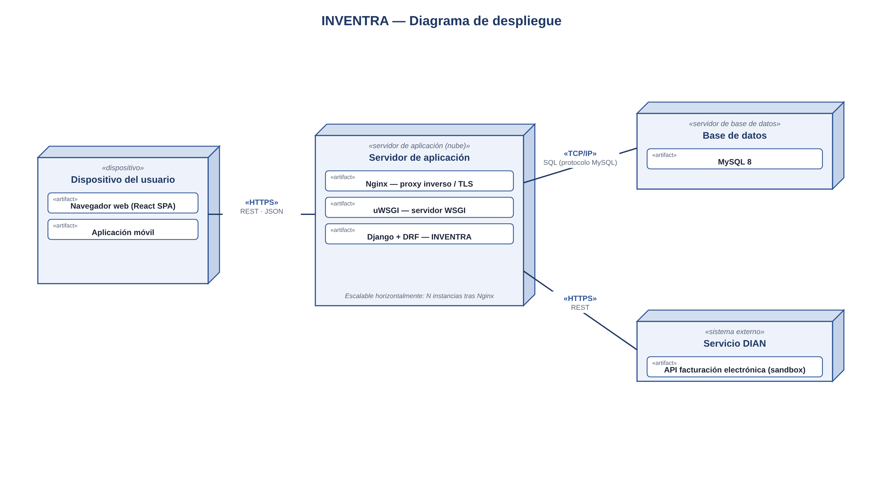
La base de datos del sistema entregado tiene quince tablas, las que sostienen los cuatro módulos construidos; el modelo especifica veinticuatro, y las nueve restantes pertenecen a los módulos que quedan fuera. Su núcleo es la cadena que sostiene la valoración por primeras entradas primeras salidas: cada línea de una entrada de mercancía crea un lote con su costo, y el kardex registra de qué lote salió cada unidad vendida. Las existencias no son una columna: se derivan de los lotes vivos de cada referencia, y todo movimiento queda escrito en un registro que no se corrige, sino que se compensa.
Figura 2. Modelo entidad–relación: núcleo de inventario y ventas (entrada → lote → consumo por venta). Fuente: del autor.
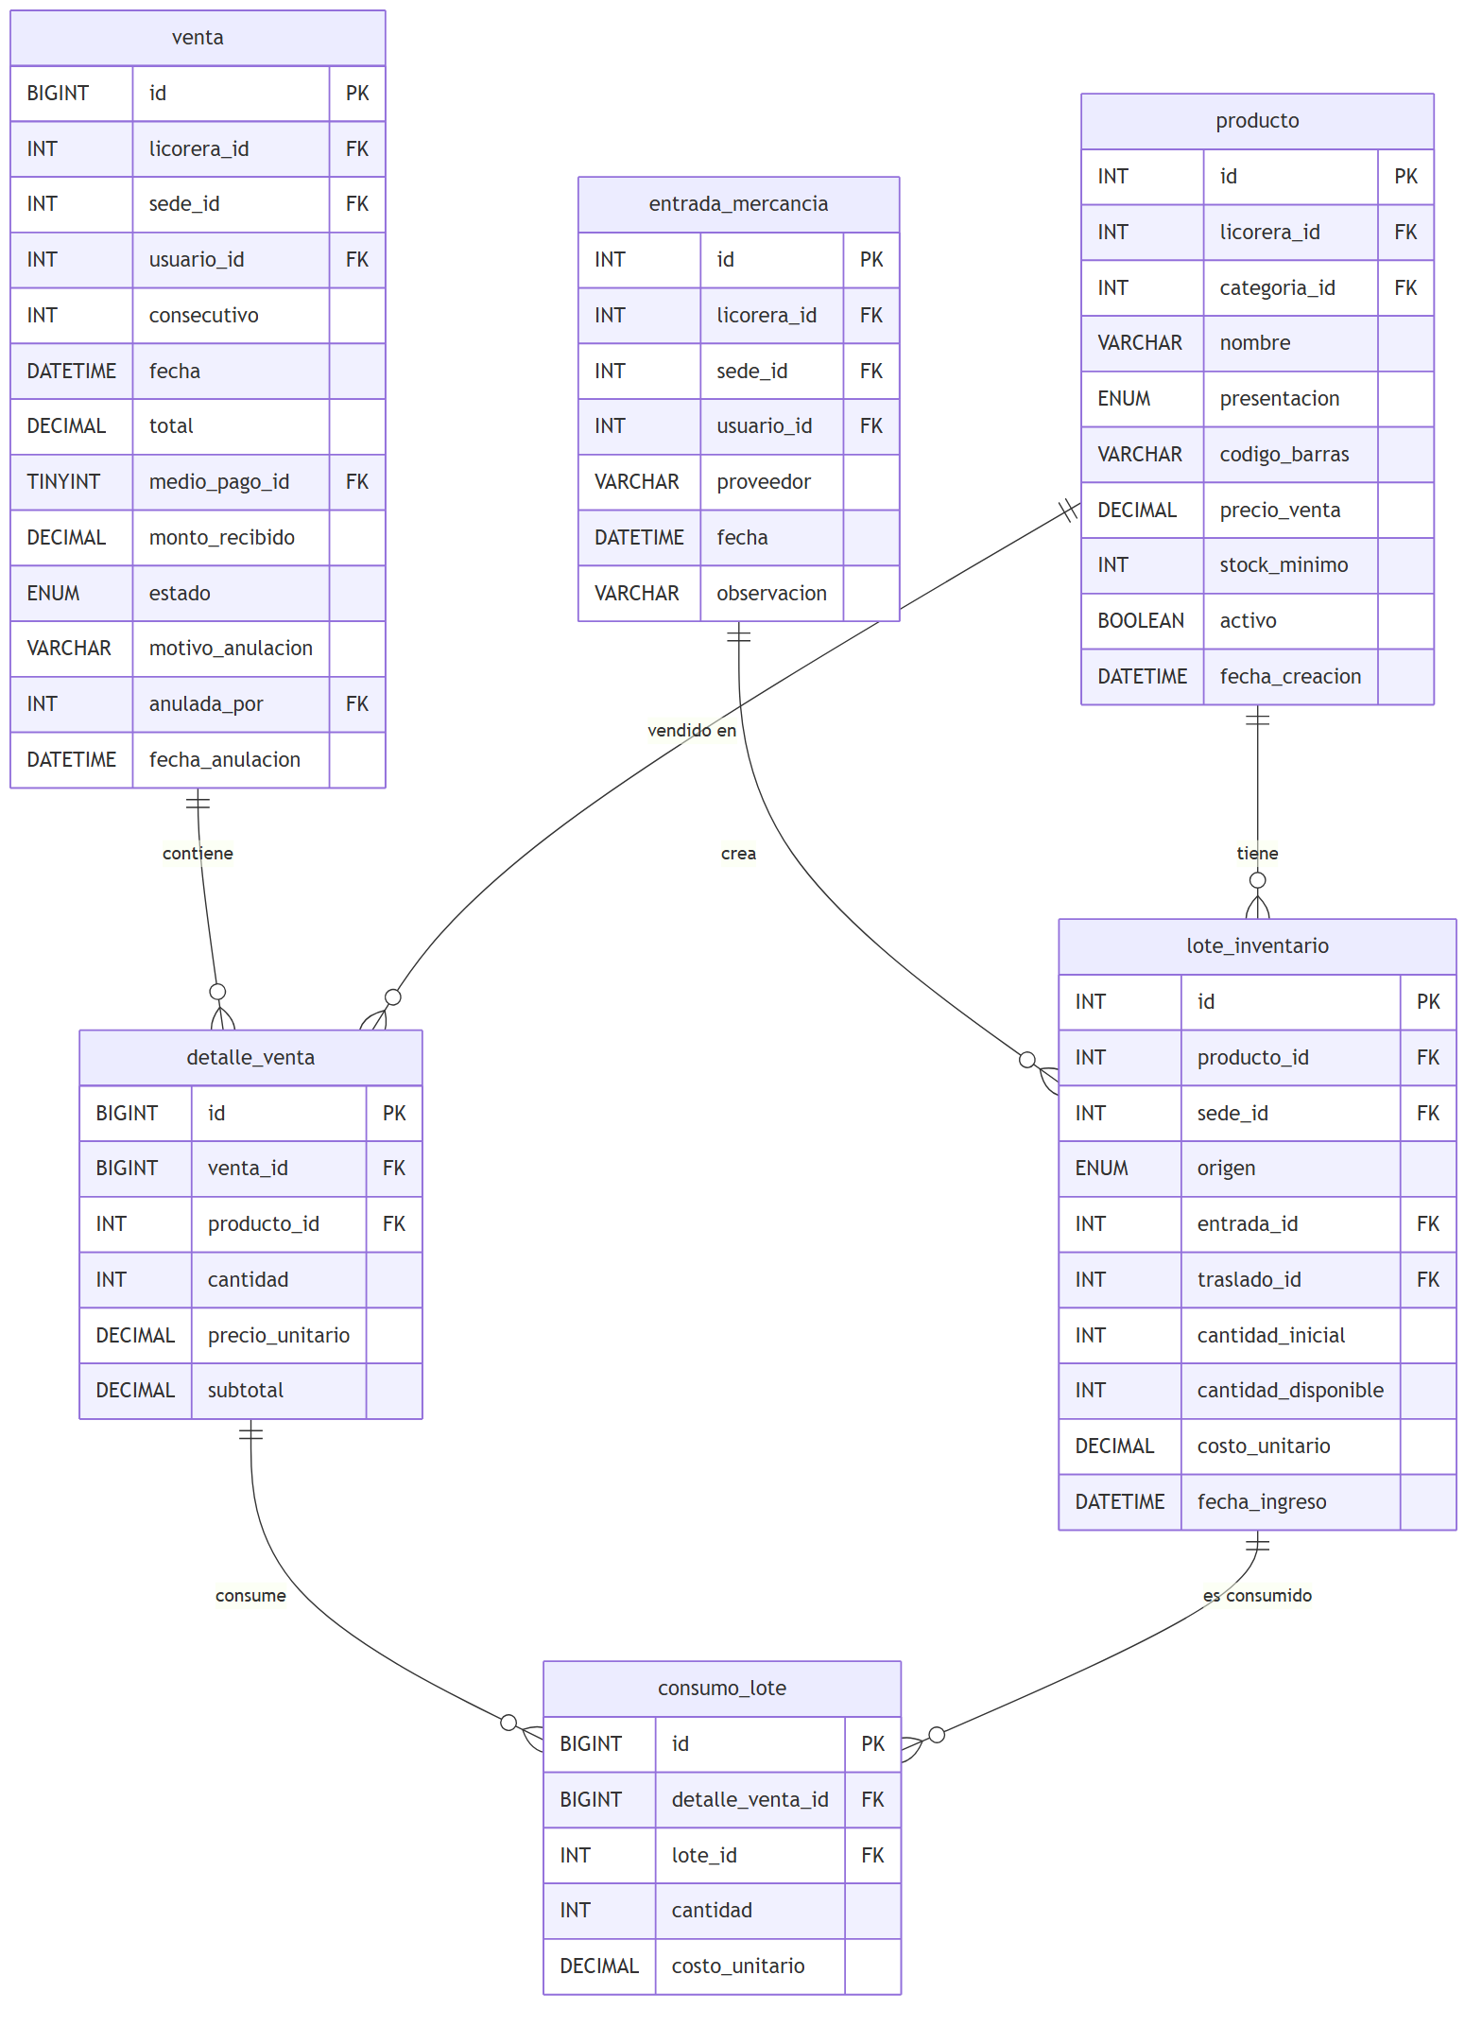
La interfaz se diseñó para quien atiende un mostrador: el panel principal muestra de entrada las ventas de la jornada, las alertas de existencias bajas y las referencias sin rotación, de modo que lo que exige una decisión se ve sin buscarlo.
Figura 3. Prototipo de la interfaz principal. Fuente: del autor.
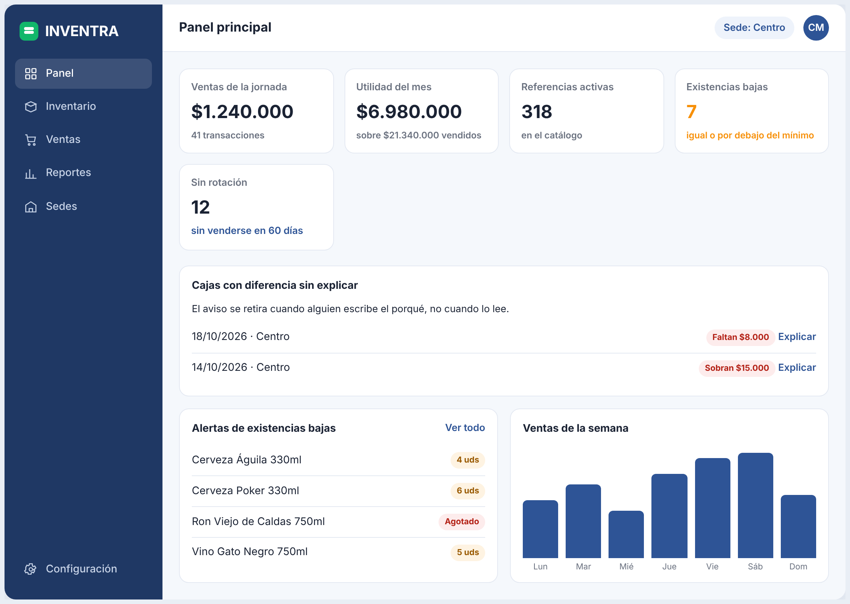

11.2 VERIFICACIÓN DEL SISTEMA
El sistema cuenta con 567 pruebas automatizadas que se ejecutan contra una base de datos real, creada y destruida en cada ejecución. La última ejecución completa, sobre MySQL 8, terminó en 233 segundos sin un solo fallo. A esa red se sumaron tres auditorías, cada una dirigida a una pregunta distinta.
- Auditoría por rotura deliberada: dieciséis reglas del sistema se alteraron una por una para comprobar si alguna prueba las vigilaba. Doce cayeron de inmediato y dos revelaron reglas correctas que ninguna prueba habría defendido.
- Auditoría de vulnerabilidades: trece pruebas de intrusión sobre el aislamiento entre negocios, las credenciales, las sesiones y la fuerza bruta, y revisión de las dependencias, que arrojó cinco avisos de los cuales dos resultaron aplicables y se cerraron con una actualización de versión.
- Pruebas de carga, humo y disponibilidad: 1 160 peticiones en quince segundos sin un error, treinta sondeos consecutivos contra la versión publicada sin una sola caída y una mediana de respuesta de 288 milisegundos.
La campaña encontró tres defectos de gravedad alta, los tres corregidos y publicados: un fallo del servidor al filtrar el historial por fecha, una anulación simultánea que devolvía la mercancía dos veces y dos avisos de seguridad aprovechables sin tener cuenta. Dos de ellos llevaban semanas en el sistema con todas las pruebas en verde, y ninguno habría aparecido sin salir del escenario cómodo: uno lo encontró usar la aplicación publicada y el otro lanzar peticiones a la vez.
El criterio que ordena todo lo anterior es que una prueba que nunca se ha visto fallar no está probada. Cada prueba escrita para cubrir un defecto se ejecutó primero contra el código sin corregir, para verla fallar, y solo después contra el código ya corregido.

11.3 CUMPLIMIENTO DE LOS OBJETIVOS ESPECÍFICOS
La Tabla 5 contrasta cada objetivo específico con el resultado obtenido y el entregable que lo evidencia.
Tabla 5. Cumplimiento de los objetivos específicos. Fuente: del autor.
Objetivo específico | Resultado | Evidencia
Analizar y especificar los requisitos | 48 requisitos funcionales y 8 no funcionales, con sus fichas y su trazabilidad al modelo de negocio. | Especificación de requisitos de software (IEEE 830).
Diseñar la arquitectura, el modelo de datos y los prototipos | Arquitectura por capas, modelo de datos de 24 tablas con su diccionario y prototipo navegable de 16 pantallas en modo claro y oscuro. | Análisis y diseño en UML; MER, modelo relacional y diccionario; documento técnico de diseño; prototipo.
Desarrollar los módulos de la aplicación | Cuatro módulos construidos de los ocho especificados: seguridad, suscripciones, inventario y ventas. | Código fuente en el repositorio, con su flujo de ramas y confirmaciones.
Realizar pruebas funcionales y de integración | 567 pruebas automatizadas, trece de intrusión, diecinueve de humo y auditorías de rotura, carga y disponibilidad. | Informe de resultados de pruebas.
Desplegar y documentar la aplicación | Aplicación publicada y accesible, con manual de usuario y manual técnico. | Dirección de acceso, manual de usuario y manual técnico.

11.4 ALCANCE NO CONSTRUIDO
Diecinueve historias de usuario quedan especificadas, estimadas y priorizadas sin construir, y corresponden a los cuatro módulos restantes. No se retiran ni se dan por descartadas: conservan su prioridad y su estimación, que es lo que permite a quien retome el sistema saber por dónde seguir. La versión entregada declara además siete límites conocidos —entre ellos el pago repartido entre dos medios y la atribución de un faltante de caja a un cajero concreto—, cada uno con el requisito al que pertenece el trabajo que falta.

12. CONCLUSIONES
El proyecto INVENTRA responde a una necesidad real y verificable de las licoreras y tiendas de barrio del Valle de Aburrá: el control confiable de su inventario y de sus ventas. El análisis del problema permitió identificar sus síntomas, causas y consecuencias, y formular una solución tecnológica pertinente.
Desde el punto de vista técnico, se concluye que el marco ágil Scrum, la especificación de requisitos con IEEE 830, el diseño de una base de datos relacional y una arquitectura web cliente–servidor constituyen una base adecuada para construir la solución de forma ordenada, iterativa y verificable.
Desde el punto de vista de negocio, el modelo financiero elaborado en el formato del Fondo Emprender respalda la viabilidad de la iniciativa: con un valor solicitado de $72.100.000 y la generación de dos empleos formales, el modelo arroja un valor presente neto positivo de aproximadamente $64,8 millones y una tasa interna de retorno cercana al 29,7 %, superior a la tasa de descuento del 14 % empleada. El detalle del cálculo consta en el Anexo A.
Finalmente, el proyecto contribuye a la transformación digital de las MiPymes colombianas y a la generación de empleo, en coherencia con los objetivos de la etapa productiva del programa de formación.

13. RECOMENDACIONES
- Realizar una prueba piloto con un grupo de licoreras antes del lanzamiento comercial, para ajustar la solución a la operación real.
- Llevar la facturación electrónica del ambiente de pruebas al ambiente de producción con el proveedor tecnológico autorizado, y evaluar la integración con pasarelas de pago para el recaudo automático de las suscripciones, conforme a la normatividad vigente.
- Definir un plan de respaldo y recuperación de la información y un esquema de soporte al usuario.
- Evaluar, en fases posteriores, la vinculación de personal adicional para acelerar la captación y el soporte de clientes.

BIBLIOGRAFÍA
CHASE, Richard B. y JACOBS, F. Robert. Administración de operaciones: producción y cadena de suministros. 13 ed. México: McGraw-Hill, 2009.
HERNÁNDEZ SAMPIERI, Roberto y otros. Metodología de la investigación. 6 ed. México: McGraw-Hill, 2014.
INSTITUTE OF ELECTRICAL AND ELECTRONICS ENGINEERS. IEEE Recommended Practice for Software Requirements Specifications (IEEE 830-1998). Nueva York: IEEE, 1998.
PRESSMAN, Roger S. Ingeniería del software: un enfoque práctico. 7 ed. México: McGraw-Hill, 2010.
SCHWABER, Ken y SUTHERLAND, Jeff. La Guía de Scrum: las reglas del juego. Noviembre de 2020. Disponible en: https://scrumguides.org/ [consultado el 27 de septiembre de 2026].
SOMMERVILLE, Ian. Ingeniería de software. 10 ed. México: Pearson Educación, 2011.

CIBERGRAFÍA
ALEGRA. Software POS para licorerías. [En línea]. 2026. Disponible en: https://www.alegra.com/colombia/pos/licorerias/ [consultado el 12 de septiembre de 2026].
CONFECÁMARAS. Dinámica de creación de empresas en Colombia. [En línea]. 2025. Disponible en: https://confecamaras.org.co [consultado el 18 de julio de 2026].
DANE. Micronegocios. [En línea]. 2025. Disponible en: https://www.dane.gov.co [consultado el 18 de julio de 2026].
LOYVERSE. Loyverse POS: punto de venta gratuito. [En línea]. 2026. Disponible en: https://loyverse.com/es [consultado el 12 de septiembre de 2026].
SIIGO. Sistema POS Siigo. [En línea]. 2026. Disponible en: https://www.siigo.com/sistema-pos/ [consultado el 12 de septiembre de 2026].

ANEXOS
Anexo A. Modelo de negocio Fondo Emprender (formato CREAR) y simulador financiero.
Anexo B. Paquete documental del componente técnico: especificación de requisitos (IEEE 830); historias de usuario y backlog; mapa de empatía y Lean Canvas; análisis y diseño en UML; modelo entidad–relación, modelo relacional y diccionario de datos; documento técnico de diseño; manual de marca; propuesta técnica y económica; manual de usuario; manual técnico; informe de resultados de pruebas; y el código fuente con su repositorio.

